Санкт-Петербургский политехнический университет Петра Великого Инженерно-строительный институт

Высшая школа гидротехнического и энергетического строительства

**П Р А К Т И Ч Е С К А Я Р А Б О Т А**

по дисциплине

«Правовые основы градостроительства и городского планирования»

Оптимизация соотношения отраслевого баланса производств с учётом ресурсного потенциала

Выполнил

студент гр. 3140801/21702 _____________ Забаровский Р.В.

Проверил

Доцент, к.г.н. ______________ Цветков О.Ю.

«___» __________ 2022 г.

Санкт-Петербург

2022

**Оглавление**

1. Оптимизация соотношения отраслевого баланса производств с учётом ресурсного потенциала 3

1.1. Потребности производств и ресурсный потенциал территории 3

1.2 Графическое решение оптимального соотношения отраслевого баланса производства при заданном ресурсе 3

1.3 Определение оптимального соотношения производства I и II графическим способом 7

2. Расчет городского населения методом трудового баланса 9

3. Расчет количества семей, жилищного фонда и количества жилых домов в населенном пункте 11

3.1. Расчёт количества семей, проживающих в населённом пункте на перспективу. 11

3.2. Расчёт величины и структуры жилищного фонда, количества жилых домов с расчётом необходимой территории под жилую застройку 12

4. Определение потребности и состава учреждений коммунально-бытового обслуживания, расчёт вместимости и размеров земельных участков 17

4.1. Расчет учреждений и предприятий обслуживания и размеры их земельных участков 17

4.2. Расчет ландшафтно-рекреационной территории 19

4.3. Расчет производственных территорий 19

4.4. Расчет потребной территории населенного пункта 21

Заключение 22

1. **Оптимизация соотношения отраслевого баланса производств с учётом ресурсного потенциала**
   1. **Потребности производств и ресурсный потенциал территории**

Место – Забайкальский край.

Отрасль – горнодобывающая промышленность (производство 1).

Необходимые ресурсы – Уголь, торф, нефть, газ (минеральное топливо).

Необходимое предприятие по хранению и транспортировке, т.е. транспортная компания (производство 2).

Таблица 1.1. Расчетные территориальные ресурсы

|  |  |  |  |
| --- | --- | --- | --- |
| Виды ресурсов | Количество ресурсов, необходимых для производства | | Общий ресурсный потенциал территории |
| I | II |
| Вода /а/ | 0,5 | 0,2 | 8,0 |
| Земля /б/ | 0,7 | 0,4 | 6,0 |
| Минеральное топливо /в/ | 0,6 | 0,15 | 11,0 |
| Рабочая сила /г/ | 0,5 | 0,3 | 5,0 |
| Капиталовложения /д/ | 5,0 | 2,0 | 20,0 |

* 1. **Графическое решение оптимального соотношения отраслевого баланса производства при заданном ресурсе**
     1. **Вода /а/**

Для производства I ресурс «а» - вода обеспечит:

Для производства II ресурс «а» - вода, обеспечит:

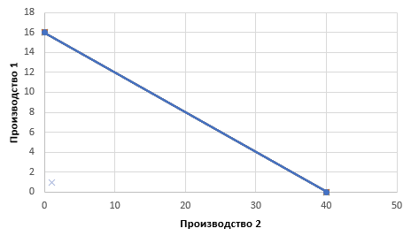

Рис. 1. Графическое решение оптимального соотношения отраслевого баланса производств при заданном ресурсе воды /а/

* + 1. **Земля /б/**

Для производства I ресурс «б» - земля обеспечит:

Для производства II ресурс «б» - земля, обеспечит:

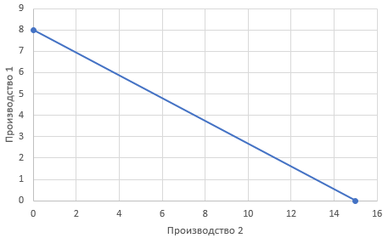

Рис. 2 Графическое решение оптимального соотношения отраслевого баланса производств при заданном ресурсе земли /б/

* + 1. **Минеральное топливо /в/**

Для производства I ресурс «в» - минеральное топливо обеспечит:

Для производства II ресурс «в» - минеральное топливо, обеспечит:

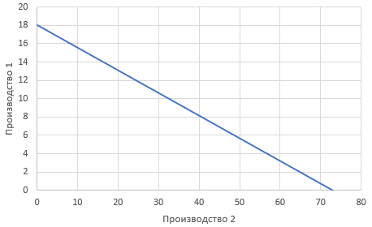

Рис. 3 Графическое решение оптимального соотношения отраслевого баланса производств при заданном ресурсе минерального топлива /в/

* + 1. **Рабочая сила /г/**

Для производства I ресурс «г» - рабочая сила обеспечит:

Для производства II ресурс «г» - рабочая сила, обеспечит:

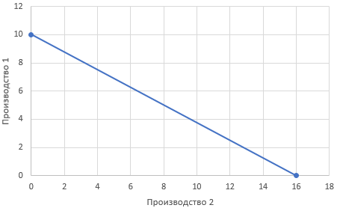

Рис. 4 Графическое решение оптимального соотношения отраслевого баланса производств при заданном ресурсе рабочей силы /г/

* + 1. **Капиталовложения /д/**

Для производства I ресурс «д» - капиталовложения обеспечит:

Для производства II ресурс «д» - капиталовложения, обеспечит:

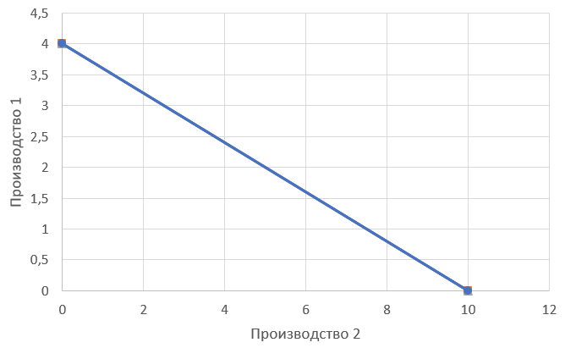

Рис. 5 Графическое решение оптимального соотношения отраслевого баланса производств при заданном ресурсе капиталовложений /д/

* 1. **Определение оптимального соотношения производства I и II графическим способом**

Путем наложения всех графиков получается выпуклый многоугольник (так называемая выпуклая оболочка), на котором лежат все эффективные решения.

Внутри многоугольника лежат все приемлемые, но неэкономичные решения, а вне его – решения неприемлемые, т.е. невозможные.

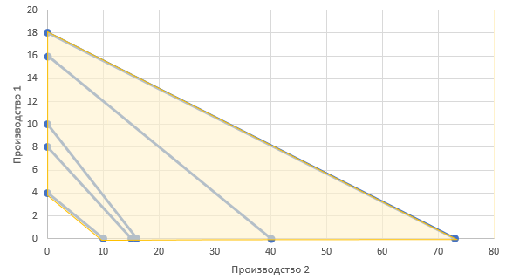

Рис. 6 - Графическое решение оптимального соотношения производств I и II

Далее необходимо найти наиболее эффективное сочетание производств. Для этого построим диагональ прямоугольника и найдем точку К.

Диагональ представляет собой линию одинаковой эффективности соотношения рассматриваемых видов производств.

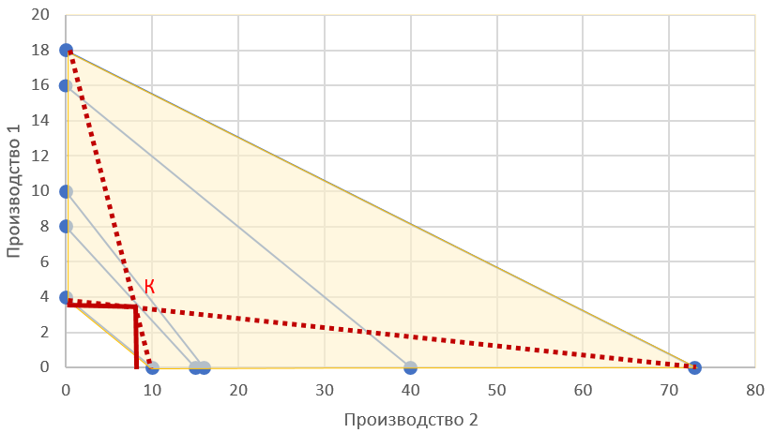

Рис. 7 - Численное определение оптимального соотношения производств I и II графическим способом.

Координаты точки К – 4 на оси ординат и 8 на оси абсцисс.

Отсюда - самым эффективным сочетанием видов производств I и II будет 4 условных единиц (или 33%) для производства I и 8 единицы (67%) для производства II.

Данный результат можно считать достоверным для заданной градообразующей отрасли. Большая часть ресурсов будет затрачена на хранение и транспортировку минерального топлива, так как доставка и логистика имеет наибольшее значение для данного сырья. Остальная часть ресурсов будет затрачена на первое производство.

1. **Расчет городского населения методом трудового баланса**

Проектная численность населения (𝐻) принятая за 100 %, складывается из трёх групп:

• градообразующей (А) состоящей из трудящихся предприятий, учреждений и организаций градообразующего значения;

• обслуживающей (Б), состоящей из трудящихся предприятий и учреждений обслуживания населения данного города или другого населенного пункта;

• несамодеятельной (В), состоящей из детей дошкольного и школьного возрастов; пенсионеров, лиц, занятых в домашнем хозяйстве; учащихся дневных отделений ВУЗов, техникумов, колледжей и профессионально технических училищ.

Проектное населения города 𝐻 определяется заданной численностью градообразующей группы 𝐴 из соотношения:

,

где 𝐻 – проектная численность населения города (тыс. чел.);

𝐴 – градообразующая группа;

Б – обслуживающая группа;

В – несамодеятельная группа;

все группы населения принимаются в процентах.

Формула при любом соотношении групп населения дает результат 100 тыс. человек. Данное число условно. Поэтому чтобы рассчитать городское население, применим аналитический метод.

При проектировании города, где градообразующая отрасль – это горнодобывающая промышленность, примем количество человек, работающих на предприятии равным 1500. Соотношение между различными группами населения примем за:

• градообразующая (А) – 41%, т.е. 1000 чел.;

• обслуживающая (Б) – 27%, т.е. 650 чел.;

• несамодеятельная (В) – 31%, т.е. 750 чел.;

Таким образом, проектное населения города составит 𝐻 = 2,328 тыс. чел.

Расчёт проектной численности населения может вестись на основе учёта места города в системе расселения, то есть с учётом маятниковых миграций по формуле:

,

где П – превышение количества ежедневно приезжающих в город с трудовыми целями по сравнению с выезжающими из него с теми же целями (маятниковые мигранты).

В Забайкальском крае процент маятниковых мигрантов мал, следовательно, расчет населения по этому критерию не выполняется.

Аналитическим путем была определена проектная численность населения, она составляет 2,328 тыс. чел. Населением проектируемого города будет обеспечена работа горнодобывающей промышленности, а также предприятий и учреждений необходимых для облуживания населения.

1. **Расчет количества семей, жилищного фонда и количества жилых домов в населенном пункте**
   1. **Расчёт количества семей, проживающих в населённом пункте на перспективу.**

Расчёт количества семей выполняется для его последующего использования при определении потребного жилищного фонда количества квартир (домов), которые необходимо запроектировать.

В качестве главного условия принимается требование: каждой семье предусматривается квартира, то есть количество семей и количество квартир должно быть равно.

При расчёте используются данные о семейной структуре населения за определенный период статистических наблюдений для данного района.

Расчёты производят по формуле:

,

где ∑ 𝑥 – общее количество семей на перспективу;

– расчетная численность населения;

– численный состав одной семьи;

доля семей 𝑖-го типа в общем количестве семей;

– численность семей каждой группы;

– средний численный состав семей в частях.

Расчет выполняется в таблице, результат представлен в таблице 3.1.

Таблица 3.1. Расчет количества семей

|  |  |  |  |  |  |
| --- | --- | --- | --- | --- | --- |
| № п/п | Численный состав семьи , чел. в семье | Структура семей , % | Средний численный состав семей в частях | Количество семей, ед. | Расчетная численность населения |
| 1 | 1 человек | 11 | 0,11 | 256 | 256 |
| 2 | 2 человека | 15 | 0,3 | 174 | 348 |
| 3 | 3 человека | 51 | 1,53 | 396 | 1188 |
| 4 | 4 человека | 17 | 0,68 | 99 | 396 |
| 5 | 5 и более человек | 6 | 0,3 | 28 | 140 |
|  | Итого | 100 | 2,92 | 953 | 2328 |

* 1. **Расчёт величины и структуры жилищного фонда, количества жилых домов с расчётом необходимой территории под жилую застройку**

Размер земельного участка при доме (квартире) определяется региональными градостроительными нормативами с учётом демографической структуры населения в зависимости от типа дома и других местных особенностей.

На основании данных о количестве семей осуществляют расчёт величины и структуры жилищного фонда.

Размеры земельных участков, выделяемых около жилых домов на индивидуальный дом или квартиру, в зависимости от применяемых типов жилых домов, характера формирующейся застройки (среды), её размещения в структуре городов разной величины следующие:

* 400 - 600 м2 и более (включая площадь застройки) - при одно-, двухквартирных одно-, двухэтажных домах в застройке усадебного типа на новых периферийных территориях или при реконструкции, существующей индивидуальной усадебной застройки малых городов, на резервных территориях малых и средних городов в сельскохозяйственных районах, в новых или развивающихся поселках в пригородных зонах городов любой величины;
* 200 - 400 м2 (включая площадь застройки) - при одно-, двух- или четырёхквартирных одно-, двухэтажных домах в застройке коттеджного типа на новых периферийных территориях малых, средних и больших городов, на резервных территориях больших городов, при реконструкции, существующей индивидуальной усадебной застройки и в новых и развивающихся поселках в пригородной зоне городов любой величины;
* 60 - 100 м2 (без площади застройки) - при многоквартирных одно-, двух-, трехэтажных домах в застройке блокированного типа на новых периферийных территориях малых, средних и больших городов, на резервных территориях больших и крупных городов, в новых и развивающихся поселках в пригородной зоне крупных и крупнейших городов и в условиях реконструкции существующей индивидуальной усадебной застройки городов любой величины;
* 30-60 м2 (без площади застройки) - при многоквартирных одно-, двух-, трехэтажных блокированных домах или 2-, 3-, 4(5)-этажных домах сложной объёмно-пространственной структуры (в том числе только для квартир первых этажей) в городах любой величины при применении плотной малоэтажной застройки и в условиях реконструкции.

Жилой фонд в проектируемом населенном пункте будет представлен усадебными домами, блокированными домами и секционными домами.

В основу расчёта практической работы принято положение о том, что количество необходимых к проектированию квартир принимается равным количеству семей. Для обеспечения нормальных жилищных условий, каждая семья должна иметь собственное отдельное жильё, поэтому количество необходимых к проектированию квартир принимается равным расчётному количеству семей.

Расчеты выполняются в таблицах. Одновременно с расчётом выполняется анализ существующего жилого фонда и предварительно намечается характер дальнейшего использования для каждого существующего дома, а именно: сохранение (с необходимостью реконструкции или без неё); переоборудование по другому назначению; разборка и перенос на новое место; снос по градостроительным соображениям и так далее. Результаты представлены в таблицах 3.2, 3.3, 3.4.

Таблица 3.2. Расчет потребности жилого фонда по типам домов

|  |  |  |
| --- | --- | --- |
| Типы жилых домов | Процентное соотношение по типам | Потребное кол-во квартир |
| Усадебные дома | 15 | 143 |
| Блокированные дома | 60 | 572 |
| Секционные дома | 25 | 238 |
| Итого | 100 | 953 |

Таблица 3.3. Расчет количества жилых домов

|  |  |  |  |  |
| --- | --- | --- | --- | --- |
| Типы жилых домов, принимаемых к проектированию | Потребное кол-во квартир, ед. | Существующие сохраняемые дома, ед. | Необходимо запроектировать | |
| Квартиры, ед. | Дома, ед. |
| Усадебные дома, в т.ч.: | 143 |  |  |  |
| 1-квартирные | 91 | - | 91 | 91 |
| 2-квартирные | 52 | - | 52 | 26 |
| Блокированные дома, в т.ч.: | 572 |  |  |  |
| 3-квартирные | 360 | - | 360 | 120 |
| 4-квартирные | 212 | - | 212 | 53 |
| Секционные дома 2-х этажные, 2-х секционные, 8-ми квартирные | 238 | - | 240 | 30 |
| Итого | 953 |  |  |  |

Для предварительного определения потребной жилой территории используются показатели на 1 дом (или квартиру) в гектарах на 1 семью при застройке населенных пунктов согласно заданию на проектирование. В сельских населенных пунктах размер земельного участка при доме (или квартире) определяется заданием на проектирование по местным условиям с учётом демографической структуры населения в зависимости от типа дома и в соответствии с действующим законодательством.

Таблица 3.4. Расчет потребной жилой территории

|  |  |  |  |  |
| --- | --- | --- | --- | --- |
| Типы жилых домов, принятых к проектированию | Норма площади | Запроектировано | | Потребная площадь жилой территории, га. |
| Квартир, ед. | Домов, ед. |
| Усадебные дома, в т.ч.: |  |  |  |  |
| 1-квартирные | 0,16 | 91 | 91 | 14,56 |
| 2-квартирные | 0,14 | 52 | 26 | 7,25 |
| Блокированные дома, в т.ч.: |  |  |  |  |
| 3-квартирные | 0,12 | 360 | 120 | 43,2 |
| 4-квартирные | 0,12 | 212 | 53 | 25,44 |
| Секционные дома 2-х этажные, 2-х секционные, 8-ми квартирные | 0,02 | 240 | 30 | 4,2 |
| Итого | - | - | - | 94,65 |

При расчёте площади селитебной территории исключаются непригодные для застройки территории, такие как овраги, крутые склоны, скальные выступы, магистральные оросительные каналы, селевые сооружения, а также земельные участки предприятий и учреждений межселенного значения.

При выполнении расчетов были получены следующие результаты:

* Количество семей – 953;
* Количество усадебных домов – 117 (143 квартиры);
* Количество блокированных домов – 173 (572 квартиры);
* Количество секционных домов – 30 (240 квартир);
* Потребная площадь жилой территории – 94,65 га.

При произведении расчетов был учтен различный численный состав семей. Количество квартир, домов и потребной жилой площади территории, полученные при расчете обеспечит население города 2,328 тыс.чел.

1. **Определение потребности и состава учреждений коммунально-бытового обслуживания, расчёт вместимости и размеров земельных участков**
   1. **Расчет учреждений и предприятий обслуживания и размеры их земельных участков**

Расчеты выполняются в табличном виде, результат представлен в таблице 4.1.

Таблица 4.1. Расчет учреждений и предприятий обслуживания и размеры их земельных участков

|  |  |  |  |  |
| --- | --- | --- | --- | --- |
| Учреждения, предприятия, сооружения (ед.изм.) | Нормативный показатель | | Проектный показатель | |
| Вместимость на 1000 жителей | Размер участка | Вместимость на 2328 жителей | Размер участка, га. |
| 1 | 2 | 3 | 4 | 5 |
| Детские школьные учреждения, место | 100 | 35-40 м2 на 1 место | 232 | 0,9 |
| Общеобразовательные школы, учащиеся | 180 | 50 м2 на 1 учащегося | 360 | 1,8 |
| Фельдшерско-акушерский пункт | 1 | 0,2 га на объект | 3 на н.п. | 0,6 |
| Спортивные территории, объект | - | 0,7-0,9 га | 1 на н.п. | 0,9 |
| Аптека, объект | 1 | 0,2 га на объект | 5 на н.п. | 1,0 |
| Клуб, посетительское место, при численности населения, тыс.чел.  От 2,0 - 5,0 | 230-190 | 0,5 га на объект | 2 на н.п. | 1,0 |
| Магазин, м2 торговой площади |  |  |  |  |
| -продовольственных товаров | 100 | 0,1-0,2 га | 5 на н.п. | 1,0 |
| -не продовольственных товаров | 200 | 0,2-0,4 га | 4 на н.п. | 1,2 |
| Столовая, место | 40 | 0,25 га на объект | 5 на н.п. | 1,25 |
| Предприятия бытового-обслуживания, раб.место | 7 | 0,1 га на объект | 6 на н.п. | 0,6 |
| Прачечные, кг белья в смену | 60 | 0,1-0,2 га на объект | 3 на н.п. | 0,6 |
| Химчистка, кг вещей в смену | 3,5 | 0,1-0,2 га на объект | 1 на н.п. | 0,2 |
| Бани, место | 7 | 0,2-0,4 га на объект | 3 на н.п. | 0,9 |
| Отделение связи, объект | 1 | 0,3-0,5 га на объект | 3 на н.п. | 1,2 |
| Административное здание | 1 | 40-60 м2 на 1 с. | 2 на н.п. | 0,4 |
| Пожарное депо, автомобиль | 1 | 0,3-0,6 га на объект | 3 авт. | 1,5 |
| Парки, скверы, бульвары | Не менее 12м2 на 1 | Не менее 3 га | 4 на н.п. | 12,0 |
| Итого |  |  |  | 27,05 |

* 1. **Расчет ландшафтно-рекреационной территории**

В соответствии с нормативами, при размещении парков и садов следует максимально сохранять участки с существующими насаждениями и водоёмами. Площадь территории парков, садов и скверов следует принимать не менее:

* городских парков – 15 га,
* парков планировочных районов – 10 га,
* садов жилых районов – 3 га,
* скверов – 0,5 га;

для условий реконструкции площадь скверов может быть меньших размеров.

В городских и сельских поселениях необходимо предусматривать, как правило, непрерывную систему озелененных территорий общего пользования и других открытых пространств в увязке с природным каркасом.

В общем балансе территории парков и садов площадь озелененных территорий следует принимать не менее 70 %.

Будем считать ландшафтно-рекреационные территории за:

* Городской парк в количестве 1 шт. и размером участка 40 га.
* Парки планировочных районов в количестве 2 шт. и размером участков по 20 га.
* Сады жилых районов в количестве 5 шт. и размером участков по 4 га.
* Скверов в количестве 4 шт. и размером участков по 2 га.
* Озеленённой территории города размером участка 400 га.

Итого: 508 га.

* 1. **Расчет производственных территорий**

В состав производственных зон, зон инженерной и транспортной инфраструктур могут включаться:

* коммунальные зоны – зоны размещения коммунальных и складских объектов, объектов жилищно-коммунального хозяйства, объектов транспорта, объектов оптовой торговли;
* производственные зоны – зоны размещения производственных объектов с различными нормативами воздействия на окружающую среду, как правило, требующие устройства санитарно-защитных зон шириной более 50 м, а также железнодорожных подъездных путей;
* иные виды производственной (научно-производственные зоны), инженерной и транспортной инфраструктур.

В производственных зонах допускается размещать сооружения и помещения объектов аварийно-спасательных служб, обслуживающих расположенные в производственной зоне предприятия и другие объекты.

Занятость территории промышленной зоны определяется в процентах как отношение суммы площадок промышленных предприятий и связанных с ними объектов в пределах ограждения (или при отсутствии ограждения – в соответствующих ей условных границах), а также учреждений обслуживания с включением площади, занятой железнодорожными станциями, к общей территории промышленной зоны, определенной генеральным планом города.

Состав и расчет площади производственных территорий представлен в таблице 4.2.

Таблица 4.2. Расчет производственных территорий

|  |  |  |
| --- | --- | --- |
| Производственная территория | Площадь зданий производственного назначения | Площадь территории, га. |
| Горнодобывающая промышленность | 250 000 м2 | 25 |
| Складские территории | - | 90 |
| Горно обрабатывающая промышленность | 250 000 м2 | 25 |
| Объект тех. обслуживания грузового транспорта | 300 м2 | 0,03 |
| Автозаправочная станция | 400 м2 | 0,04 |
| Итого |  | 140,07 |

* 1. **Расчет потребной территории населенного пункта**

Предварительное определение потребной территории для населенного пункта выполняется с учётом потребности для размещения различных функциональных зон. Площадь дорог, улиц и проездов учитывается в предварительном определении территории населенного пункта за счёт применения коэффициента, который принимается равным 1,15 - 1,20.

Расчёт территории ведется по формуле: S общ. = (S1 + S2 + S3 + S4) * k,

где S общ. - площадь населенного пункта;

S1 - площадь потребной территории жилой зоны, га;

S2 - площадь территории общего пользования, га;

S3 - площадь производственной территории, га;

S4 – площадь ландшафтно-рекреационной территории, га;

k – коэффициент, учитывающий площади улиц, дорог и проездов. Принимается равным 1,20.

S общ. = (94,65 + 27,05 + 508 + 140,07) * 1,2 = 923,7 га.

Были получены площади территорий общественного пользования, площадь территорий производственного назначения, а также площадь ландшафтно-рекреационной территории.

**Заключение**

По итогам выполнения практической работы были завершены предварительные расчеты по проектированию города. Было выбрано местоположение и градообразующая отрасль, найдено оптимальное соотношения отраслевого баланса производств с учётом ресурсного потенциала, рассчитано городское население методом трудового баланса, а также рассчитаны площади жилой, общественной, рекреационной, производственной территории и города в целом.

Полученные результаты:

− Месторасположение проектируемого города – Забайкальский край;

− Градообразующая отрасль – горнодобывающая промышленность;

− Эффективное сочетание рассматриваемых видов производств 30 : 70;

− Проектное населения города 2,328 тыс. чел.;

− Площадь жилой территории – 94,65 га;

− Площадь территории учреждений и предприятий обслуживания – 27,05 га;

− Площадь ландшафтно-рекреационных территорий – 508 га;

− Площадь производственных территорий – 140,07 га;

− Площадь проектируемого города – 923,7 га.

**Список литературы**

1. СП 18.13330.2019 Производственные объекты. Планировочная организация земельного участка.
2. Метод трудового баланса // Studopedia URL: https://studopedia.su/13_91689_metod-trudovogo-balansa.html (дата обращения: 24.10.2022);
3. СП 42.13330.2016 «Градостроительство. Планировка и застройка городских и сельских поселений» (Актуализированная редакция СНиП 2.07.01 89*);
4. Об утверждении региональных нормативов градостроительного проектирования Забайкальского края // Электронный фонд URL: <https://docs.cntd.ru/document/450290593>;
5. О разработке прогноза баланса трудовых ресурсов Забайкальского края // Электронный фонд URL: <https://docs.cntd.ru/document/450366761>